简 报
（第 6期）

李潭优秀教师培育室 2024年6月20日
本期主题： 《幼儿园领域关键经验与教育建议》共读活动
参与人员： 李潭优秀教师培育室所有成员
关 键 词： 音乐领域 核心经验 小中大各年龄段
辅助材料： 共读记录、过程性资料
6月20日，李潭优秀教师培育室所有组员们相聚线上，围绕《幼儿园领域关键经验与教育建议》中的音乐领域各年龄段不同的核心经验发展进行了交流互动。
【过程回顾】
本次的读书交流活动由新魏幼儿园黄梦婷老师组织。
在交流互动中，大家围绕以下话题进行探讨：
1.结合专业书籍拓展，谈谈你对音乐领域的核心经验的理解。
2.请结合音乐区游戏或集体活动的现状，谈谈你是如何创设环境和投放材料来促进
幼儿多元音乐的感知？（可以结合本班的实际图文结合谈谈方法策略）
第一个话题，结合专业书籍拓展，谈谈你对音乐领域核心经验的理解。
【关键词及观点罗列】
☆音乐领域：
新华冯美玲：参照《指南》音乐领域相关内容，我们从唱歌、节奏乐、韵律、欣赏这四个维度，来确定音乐领域核心经验的基本架构。
唱歌活动:幼儿唱歌能力的发展主要包括歌词、音域、节奏、音准、呼吸、情感体验与表达、独立性、合作性以及创造性等几个方面。理想的歌唱活动能促进这些方面的发展，使儿童能够舒适地、有理解力地和有感情地歌唱。
节奏乐活动:节奏是组成音乐的核心要素之一，是音乐生命力的源泉，而节奏感是音乐能力的重要组成部分。节奏乐的学习不但能培养幼儿的节奏感、听辨能力、创造能力，还能发展幼儿与他人的合作能力。
韵律活动:所有伴随着音乐进行表达的艺术活动统称韵律活动。主要包括韵律及其韵律组合、舞蹈、音乐游戏、歌表演。
音乐欣赏:音乐欣赏是幼儿园音乐教学的基础，是幼儿感知、理解音乐，体验音乐情感的一种重要音乐的教育实践活动。
藻江盛燕：在《幼儿园音乐领域教育精要——关键经验与活动指导》一书中罗列了音乐领域的五大关键经验。另外也提到了歌唱活动的设计与组织的具体内容，我的收获如下：1.活动材料设计，包括身体、动作、视觉、材料道具等。其中动作要注意需要重复帮助幼儿感知，同时要注意形成拍点，并有重复的预设。情境的设计也很重要，包括游戏情境、生活情境和故事情境。2.歌唱目标的设计，既要有一般教学活动的目标原则，也要有音乐教育的独特性体现。音乐性目标主要有艺术心理过程、歌唱关键经验维度。3.歌唱活动的过程设计，一般有以下四个环节：歌词掌握——节奏掌握——旋律轮廓线掌握——准确歌唱。每一个环节都有其具体的关键经验内容的学习和感受，具体见表格。4.收获：在一个歌唱活动中时刻都渗透着幼儿音乐教育的三大类关键经验的发展。
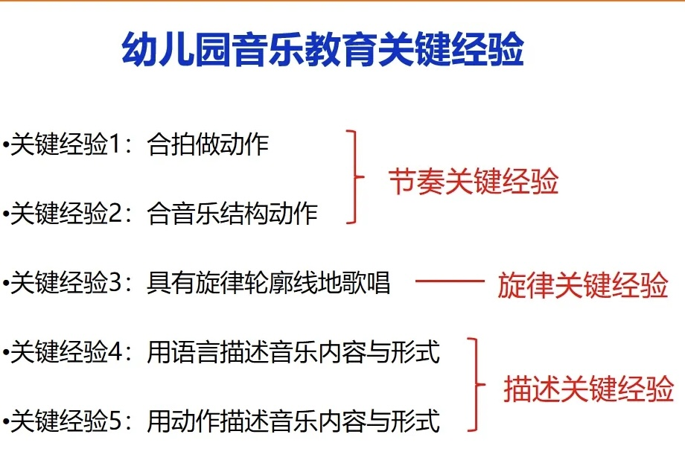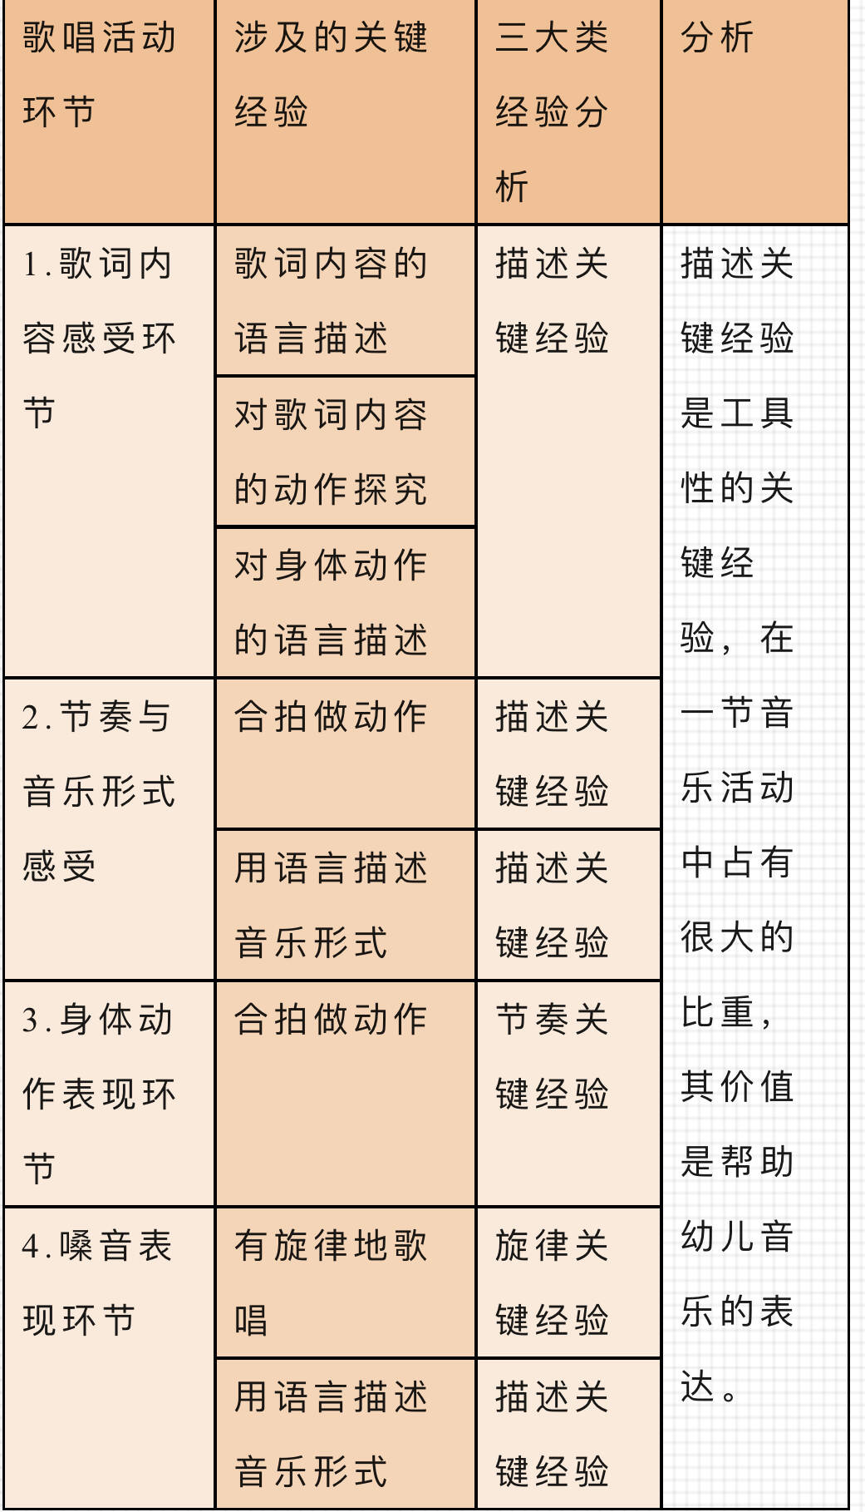
孝都陈娟：音乐领域核心经验：关键经验1：合拍做动作（用身体动作表达出音乐节拍的稳定特质）。关键经验2：合音乐结构做动作（用身体动作表达出音乐的句子与段落）。关键经验3：具有旋律轮廓线地歌唱（能唱出歌曲中每一个句子的旋律起伏，但句子间的音程跳动容易迷失）。关键经验4：用语言描述音乐内容与形式（包括用语言描述身体动作、音乐内容、音乐元素、组织形式与情绪特征）。关键经验5：用动作描述音乐内容与形式 （包括对音乐内容与音乐元素、 组织形式与情绪特征的动作表现）。在以上五种关键经验中，前三种为音乐关键经验，后两种为支撑音乐学习的非音乐关键经验。幼儿的音乐学习与发展依赖于后两种与语言、动作有关的非音乐关键经验。音乐关键经验与非音乐关键经验相互交织、彼此促进，共同构成幼儿音乐学习中所需要获得的关键经验。
九幼潘焱：音乐领域核心经验包括：1、唱歌（1）感知旋律要素（2）理解歌曲内容（3）掌握歌唱知识（4）体验歌唱形式
2、节奏乐（1）了解打击乐的演奏方法和音色特点（2）根据作品简单配器（3）理解指挥手势语汇
3、韵律（1）根据节拍身体有节奏地做动作（2）随音乐句子与段落变化做出相应动作
4、欣赏（1）感知音乐要素（2）体验音乐风格
春幼李诗婷：唱歌活动经验1:感知旋律要素。3-4岁:幼儿喜欢参加歌唱活动，开始能够模唱一-些短小、简单的歌曲;能边唱边做模仿动作;能听前奏整齐地开始，基本合拍。4-5岁:幼儿喜欢演唱自己熟悉的歌曲，感受歌曲的不同性质。唱歌时音调和节奏基本准确，能接前奏、间奏,与集体声音和谐-致。5-6岁:幼儿能积极地参与歌唱活动，唱歌时声音自然、好听，音调、节奏基本准确。
经验2:理解歌曲内容。3-4岁:幼儿能完整地说出歌曲的名称，尝试把歌词唱清楚。逐步感受理解歌曲的内容,表达出基本情绪。尝试为熟悉、短小、工整的歌曲替换某-乐句的歌词， 体验创造性地参与歌唱活动的快乐。4-5岁:幼儿在理解歌曲内容的基础_上，通过即兴哼唱、即兴表演或给熟悉的歌曲续编歌词来表达对音乐的理解与自己的心情。
5-6岁:幼儿能准确理解歌曲内容，能运用速度、力度、音色等表现手段表达情感，基本独立地即兴编、即兴唱。
经验3:掌握歌唱知识。3-4岁:幼儿能够站姿、坐姿正确，用自然的声音演唱歌曲。4-5岁:幼儿掌握自然的发声方法，能保持正确的歌唱姿势。5-6岁:幼儿能用自然、美好的声音歌唱，保持正确的唱歌姿势。能较自如地控制、调节自己的歌声。
经验4:体验歌唱形式。3-4岁:幼儿多以模唱、跟唱、齐唱的演唱形式为主。4-5岁:幼儿能自然地接唱和对唱，能较自如地运用不同的速度、力度、音色变化来演唱。5-6岁:幼儿敢于大胆地独唱、领唱，继续学习齐唱以及简单的两声部轮唱、合唱，能较恰当地表现歌曲情感。歌曲有多种演唱形式。如:齐唱、对明、接啪、领唱、作明、轮明等。在幼儿园音乐活动中，根据幼儿年龄特点选择不同演唱形式，可以帮助幼儿体验与同伴合作唱歌的快乐。
魏幼徐玉：
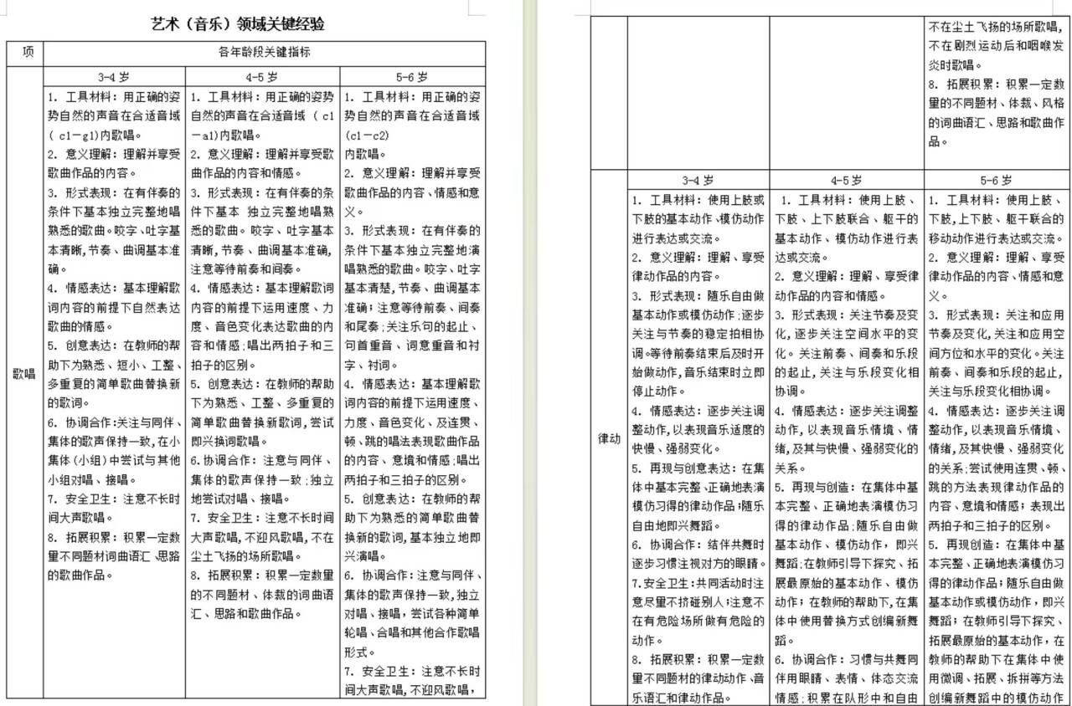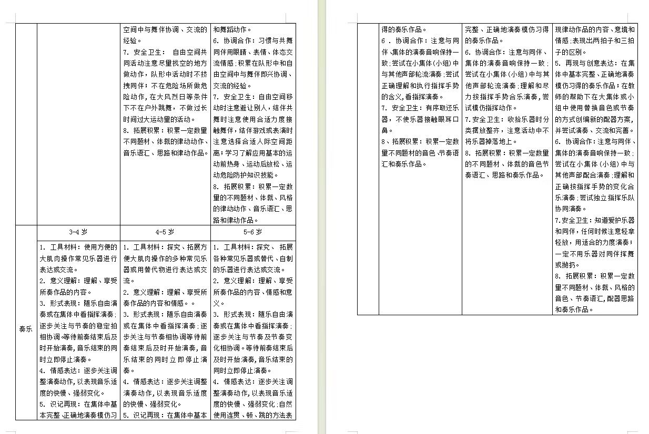
飞龙张薇：音乐领域核心经验:结合书籍《幼儿园音乐领域教育精要》了解到，音乐领域关键经验有五种分别是1、合拍做动作。2、合音乐结构做动作。3、具有旋律轮廓线地歌唱。4、用语言描述音乐内容与形式。5、用动作描述音乐内容与形式。可见，幼儿的音乐学习与发展依赖于两种与语言、动作有关的非音乐关键经验。我感受到，幼儿的音乐教育与班级教师的音乐素养息息相关，同时教师要充份调动各方资源，支持幼儿发展；教师应该充分把握一日生活各环节中蕴含的音乐教育契机和内容，把音乐教育融入一日生活。为幼儿提供多种形式的音乐活动，鼓励幼儿自主欣赏、自主表达、自主创作。
银河香槟湖孙洁：《幼儿园领域关键经验与教育建议》指出，幼儿园应为幼儿提供多元化的音乐感知、欣赏环境，让幼儿接触多种不同的音乐形式，引导幼儿学会用心灵去感受和发现音乐之美，丰富其想象力和创造力，鼓励幼儿用自己的方式去表现和创造音乐之美。幼儿的艺术表现与创造首先表现为自发性，也就是说儿童生来具有艺术潜能，自由哼唱几乎发生在每一个适龄儿童的身上。在游戏中活动，幼儿常常会自发地用唱歌或舞蹈来进行信息的交流与情感的表达。
罗幼高春红：《指南》所体现的艺术对幼儿成长的价值：音乐教育作为一个特殊的领域，必须坚持以自己的特殊知识、技能和价值体系作为教育传递的核心。所以缺乏审美认知的音乐学习既不能达到良好的效果，也不能达到认知促进人格品质发展的效果。音乐是材料，动作和游戏是手段，最终的目的是为了幼儿的成长。
《指南》中艺术领域的幼儿成长维度：（1）学科知识技能的认知：A 学科特点：音乐是通过声音本身去表达它所要表达的内容的，对音乐的感受必须要从对音响的感知入手，对音乐的表现和表达也必须通过一定的声音来传达。通过对音响的感知是走向音乐艺术的必由之路。B 了解音乐语言的特点：基于声音材料特性的基本元素：力度，长短，高低，音色；基于时间过程特性的基本元素：旋律，乐句 ，曲式，节奏，和声，织体；基于文化特性的基本元素：调式，风格，体裁；（2）学习品质的培养：在游戏中培养幼儿的学习品质：观察模仿能力、自我纠错的能力（反思评价）、分享学习的能力；音乐游戏的特点：情境性——对情境意义的理解与表达反应（生活经验建立联系的冲动），对情境意义所引发的审美情感的体验与表达反应； 挑战性——应变反应（根据外部条件变化迅速发起或终止特定行动）、克制反应（根据外部条件限制内部的冲动）、探求反应（对悬念－－未知具有好奇和探求的冲动）； （3）人格品质的养成：情境里人格品质的养成：具有强烈的好奇心并勇于探索，在适当挑战中追求自我超越，并能够积极面对困难，接纳自己，学习用合适的方式表达自己的需要。音乐游戏中的人格品质养成：互动性（支持与分担）：合作性（组织与服从）分享性（娱人娱己与共鸣）
小幼恽莉佳：参照《指南》音乐领域相关内容，我们从唱歌、节奏乐、韵律、欣赏这四个维度，来确定音乐领域核心经验的基本架构。唱歌活动:幼儿唱歌能力的发展主要包括歌词、音域、节奏、音准、呼吸、情感体验与表达、独立性、合作性以及创造性等几个方面。理想的歌唱活动能促进这些方面的发展，使儿童能够舒适地、有理解力地和有感情地歌唱。节奏乐活动:节奏是组成音乐的核心要素之一，是音乐生命力的源泉，而节奏感是音乐能力的重要组成部分。节奏乐的学习不但能培养幼儿的节奏感、听辨能力、创造能力，还能发展幼儿与他人的合作能力。韵律活动:所有伴随着音乐进行表达的艺术活动统称韵律活动。主要包括韵律及其韵律组合、舞蹈、音乐游戏、歌表演。音乐欣赏:音乐欣赏是幼儿园音乐教学的基础，是幼儿感知、理解音乐，体验音乐情感的一种重要音乐的教育实践活动。
井幼周红艳：
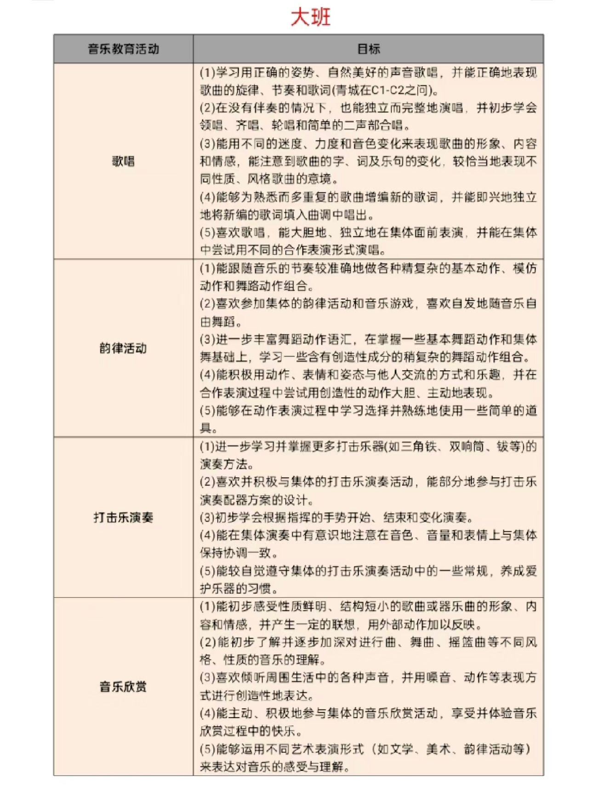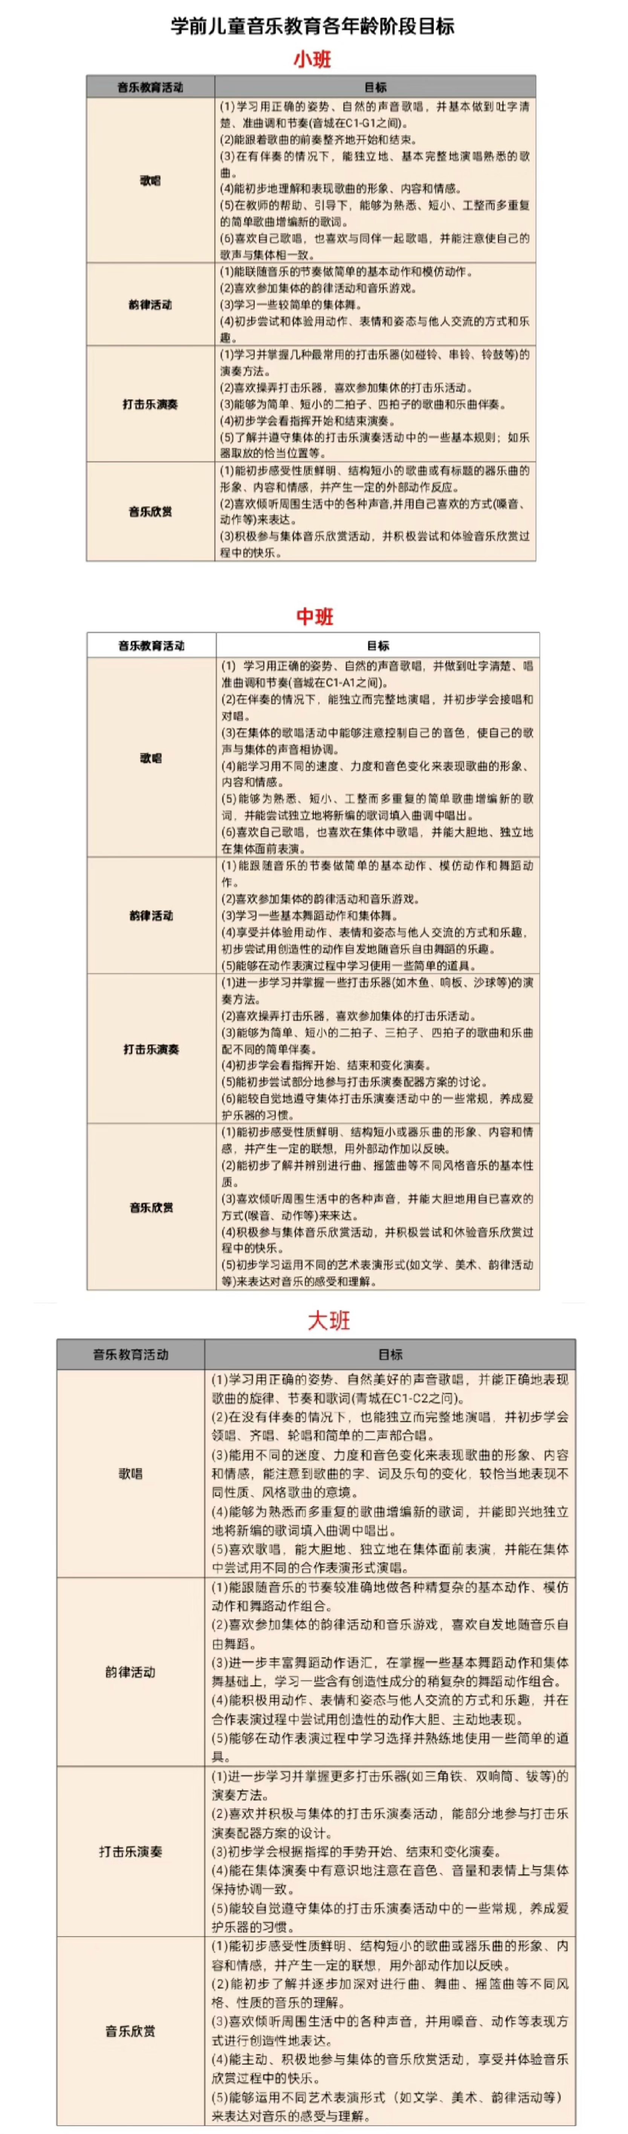
井幼许凤：选摘：《音乐与律动:创造儿童的另一种生活方式》
音乐和律动:对儿童的乐趣和价值幼儿是行动导向的。在海姆斯(Hymes)的经典之作《教6岁以下的孩子》(Teaching the child Under six,1981)一书中，他对幼儿的“仪表和行为”的描述是至今最最清晰和精确的。他提醒，幼儿不同于比他们更年长的哥哥和姐姐们的特点如下:
。幼儿不能很好地安静坐着。
。幼儿不能很好地保持安静。
幼儿很害羞。
。幼儿非常以自我为中心。
。幼儿渴望感到自豪、强大和受关注
。幼儿有他们自己梦想的世界。
。幼儿很脆弱。
。幼儿是初学者。
·幼儿渴望新鲜的事物。
·幼儿是质朴的、实际的，使用具体形象思维的。
幼儿是顺从的。
幼儿是无知的。(pp.38-46)
海姆斯还说，区分课堂教学质量好坏(教师是否称职)最关键的一点在于，我们是否愿意以及是否能够接受幼儿的这些特性。不尽如人意的课堂教学或教师往往无法为幼儿提供符合其年龄的、适合他们的体验。
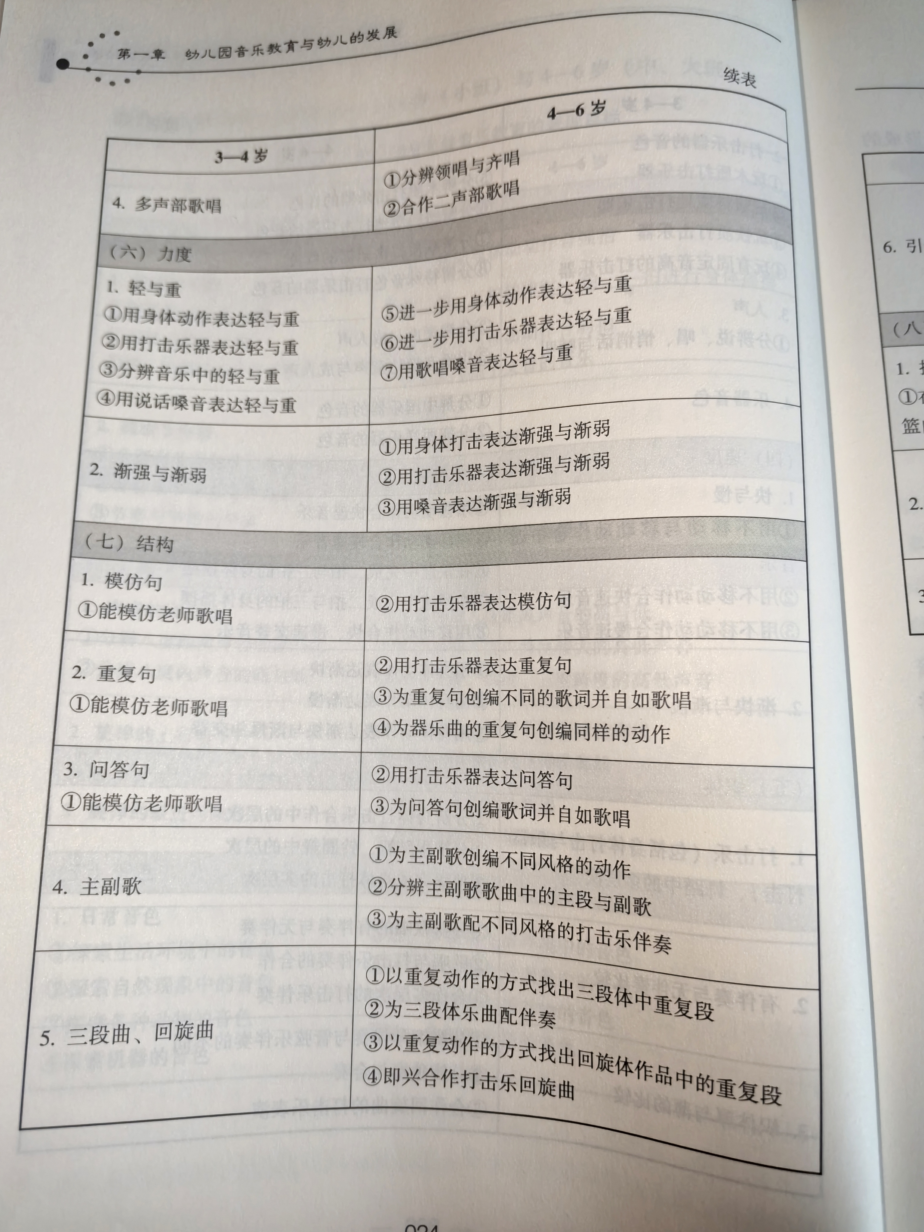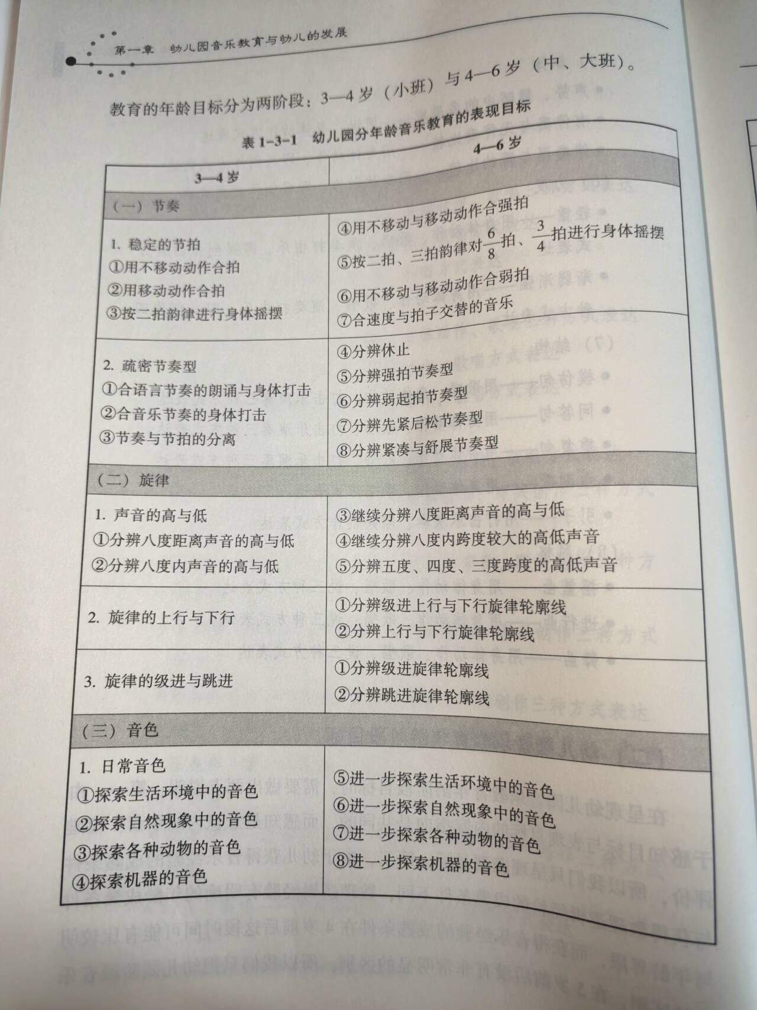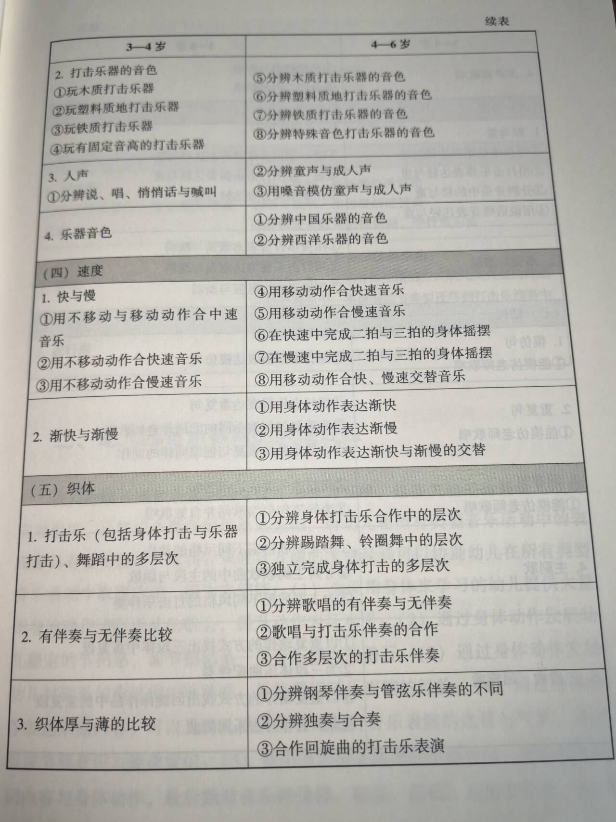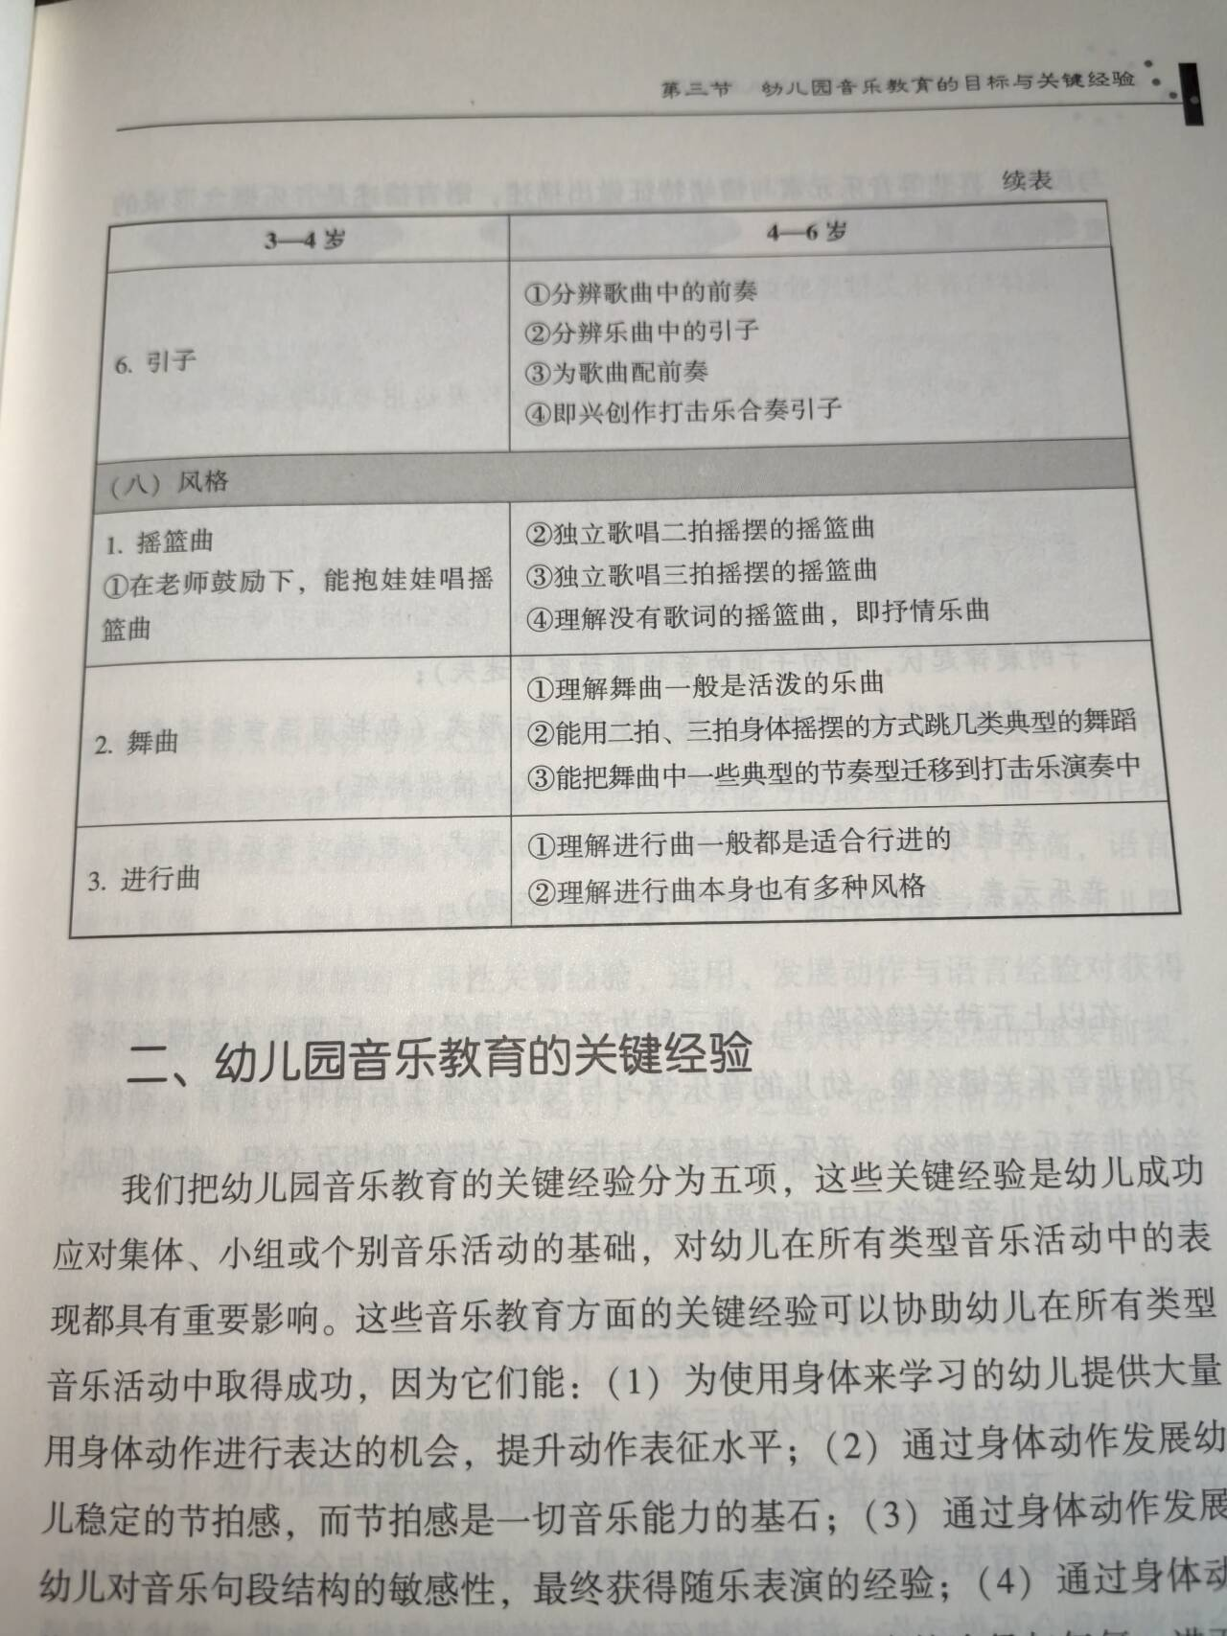
百幼虞舒悦：3-4岁:幼儿能在短时间内集中注意地倾听或观看自己喜欢的音乐舞蹈表演。喜欢用自己的体态、嗓音和动作参与欣赏活动，进行多种方式的创造性表达。4-5岁:幼儿能在一定的时间内集中注意地倾听、观看音乐、舞蹈、戏剧表演。愿意倾听音乐，并发现音乐主题(音乐形象、性质)，能寻找回旋曲中重复的乐段。喜欢用多种方式表现欣赏音乐的感受。5-6岁:幼儿养成有情感参与的安静倾听音乐、观赏舞蹈表演的习惯。能够大胆地运用多种音乐的、非音乐的表征方式(歌唱、舞蹈、演奏、语言、绘画、制作、构造、戏剧表演、角色游戏等)参与欣赏活动，表现自己的感受、体验、想象和创造，提高体验和表达音乐情趣的能力。
藻幼芮亚运：一、核心经验架构幼儿音乐核心经验可以从以下几个维度进行架构：
唱歌活动：包括歌词、音域、节奏、音准、呼吸、情感体验与表达、独立性、合作性以及创造性等方面。唱歌活动能使幼儿直接体验音乐要素的特点，真切感受歌曲的情感意境。节奏乐活动：节奏是组成音乐的核心要素之一，节奏感的培养是音乐能力的重要组成部分。节奏乐的学习能培养幼儿的节奏感、听辨能力、创造能力，并发展幼儿与他人的合作能力。韵律活动：包括韵律及其韵律组合、舞蹈、音乐游戏、歌表演等。韵律活动能使幼儿在音乐中自由表达，发展其身体协调性和艺术表现力。
音乐欣赏：音乐欣赏是幼儿园音乐教学的基础，能使幼儿感知、理解音乐，体验音乐情感。音乐欣赏活动能培养幼儿的审美能力和音乐素养。
二、不同年龄阶段幼儿音乐领域的核心经验
3-4岁幼儿：开始能够模唱一些短小、简单的歌曲；能边唱边做模仿动作；能听前奏整齐地开始，基本合拍。能完整地说出歌曲的名称，尝试把歌词唱清楚。逐步感受理解歌曲的内容，表达出基本情绪。
4-5岁幼儿：喜欢演唱自己熟悉的歌曲，感受歌曲的不同性质。唱歌时音调和节奏基本准确，能接前奏、间奏，与集体声音和谐一致。
5-6岁幼儿：能积极地参与歌唱活动，唱歌时声音自然、好听，音调、节奏基本准确。能理解歌曲内容，知道歌曲名称、理解歌词大意。
汤庄桥叶琳晓：幼儿园音乐教育的关键经验分为五项，这些关键经验是幼儿成功应对集体、小组或个别音乐活动的基础，对幼儿在所有类型音乐活动中的表现都具有重要影响。这些音乐教育方面的关键经验可以协助幼儿在所有类型音乐活动中取得成功，因为它们能：
（1）为使用身体来学习的幼儿提供大量身体动作进行表达的机会，提升动作表征水平。
（2）通过身体动作发展幼儿稳定的节拍感，而节拍感是一切音乐能力的基石。
（3）通过身体动作发展幼儿对音乐句段结构的敏感性，最终获得随乐表演的经验。
（4）通过身体动作表达乐曲内容，可以为幼儿提供愉悦地进行音乐表演的途径与气氛，进而形成节奏意识与旋律意识。
（5）使用语言描述熟悉的生活内容，进而描述歌词内容与身体动作，最后能对音乐的快慢、轻重、高低、重复与变化、句子与段落、喜悲等音乐元素与情绪特征做出描述，语言描述是音乐概念形成的重要辅助工具。
总结：
《幼儿园领域关键经验与教育建议》中每个领域的核心经验的阐述比较笼统，由此鼓励老师们参考专业书籍进行拓展阅读，帮助进一步理解核心经验背后的真正寓意。只有这样才能让我们吃透吃准并且将其中所提到的对应各个年龄段不同的核心经验发展运用到我们的工作实际中去。
第二个话题：请结合音乐区游戏或集体活动的现状，谈谈你是如何创设环境和投放材料来促进幼儿多元音乐的感知？（可以结合本班的实际图文结合谈谈方法策略）
在分享此话题时，组员们结合自己班级的音乐区或集体活动进行案例分享。梳理组员们的案例如下：
井幼许凤：
《0-8岁儿童学习环境创设之十四章 I创设音乐区》——选摘
美国音乐教师协会(National Council of Music Teachers,简称 NCMT)明指出:“每一个幼儿园需要一个可以让儿童接触并聆听音乐的音乐区。”(Musiepucators National Conference,1994)当以下事项得以保证时,音乐区便会发挥很太的作用:
1.音乐区必须“整洁并有足够大的空间”(MENC,1994)
2.音乐区应该与安静区域分开。教师也应该尽量降低声音。这包括提供的耳机,在墙壁和天花板处运用隔音材料。
3.备有各种各样的高质量的乐器。保证乐器的质量以及不易损坏很重要。
4.乐器应放在儿童触手可及的地方。可以放在贴有标签的架子上、挂在墙上或者放在贴有标签的篮子里。
5.儿童需要一个可以自主播放音乐的设备(比如,一个有绿点指示“播放”,红点表示“停止”的录音机)。
6.为儿童提供用来聆听、演奏乐器或者跳舞的各种音乐。音乐的种类应包拓各种时代和不同的文化背景
7.选择高品质且被认可的音乐。美国图书馆协会(American Library Assocaion)的记录,美国国家亲子出版物奖(NAPPA),格莱美最佳儿童音乐专辑,奥本海姆玩具金奖,美国幼儿成长新闻协会特选奖(Earlychildhood NEWS DirectorsChoice Awards)等,都有很多高品质的音乐作品
8.音乐书籍应该都放在音乐区里,这包括普通音乐书籍、有音乐的童话书，
9.提供足够的材料，供儿童创编自己喜欢的音乐。
10.检测音乐区的每个物品。例如，如果有乐器实物，应该给予标注,这样儿童和成人就可以了解这些乐器的名称。如果有音乐家表演这些乐器的录音或视频的话,将会更有帮助。
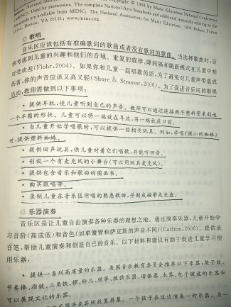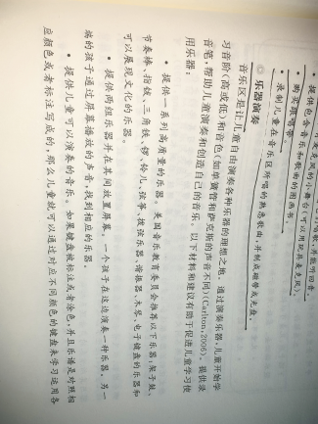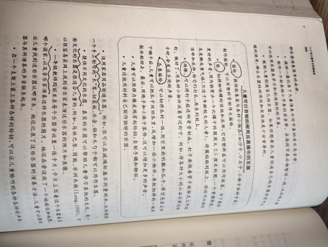
魏幼徐玉：
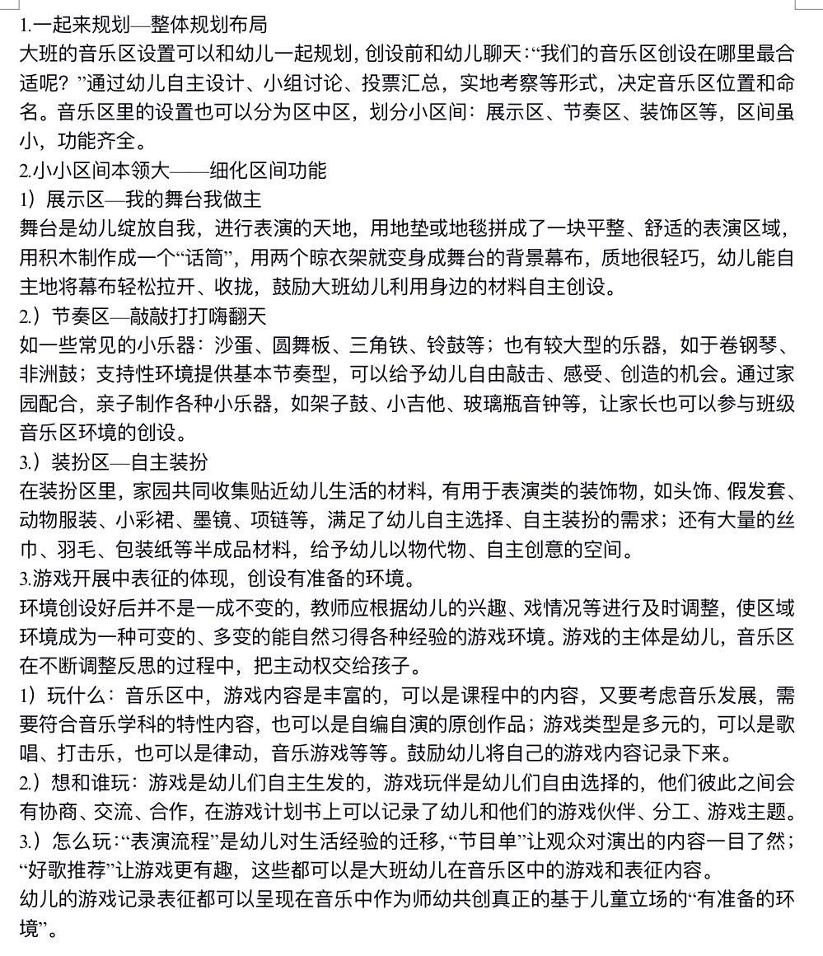
罗幼高春红：
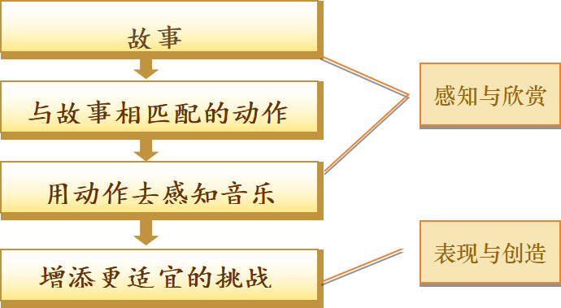
律动活动：《小老鼠泡泡糖》教师提供了小老鼠的头饰扮演小老鼠，然后老师讲述小老鼠踩到泡泡糖后会有什么表现，孩子们表演动作，并播放音乐，这样感知在音乐的哪段是用动作来表现，最后完整感知音乐，表演小老鼠的游戏。
井幼罗红艳：音乐区游戏，结合主题以及开展的班本课程，创设相应的环境。像春天主题下我们开展的春游课程，投放了《郊游》、《柳树姑娘》等音乐及图谱、乐器。同时和孩子共同收集了一些丝巾、小篮子、小背包等生活材料、道具。更有情境性，更加生活化，以此激发幼儿演唱的兴趣。
新华冯美玲：
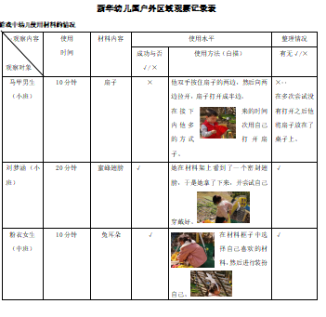
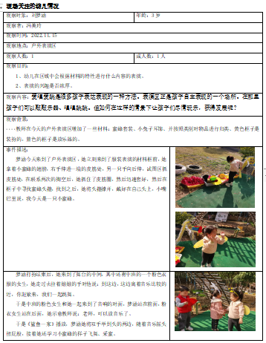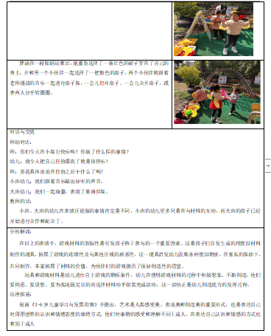
龙幼尹悦：那我就材料投放方面谈谈几种策略1.多样化的音乐材料
为了满足不同孩子的兴趣和需求，我们应该提供多样化的音乐材料。比如，可以投放一些经典的儿歌、童谣、古典音乐作品等，让孩子们在欣赏的同时，也能够了解到不同风格的音乐。
2.高质量的乐器和道具
为了让孩子们能够亲身体验和探索音乐，我们可以投放一些高质量的乐器和道具。比如仿大自然声音的乐器、手拍鼓、自制小乐器等，让孩子们在玩耍中感受到音乐的乐趣。
3.定期更新和补充材料
为了保持音乐区的新鲜感和吸引力，我们应该定期更新和补充音乐材料。比如，可以每个月或每个学期更换一批新的音乐作品和乐器，让孩子们始终保持对音乐的好奇心和探索欲望。
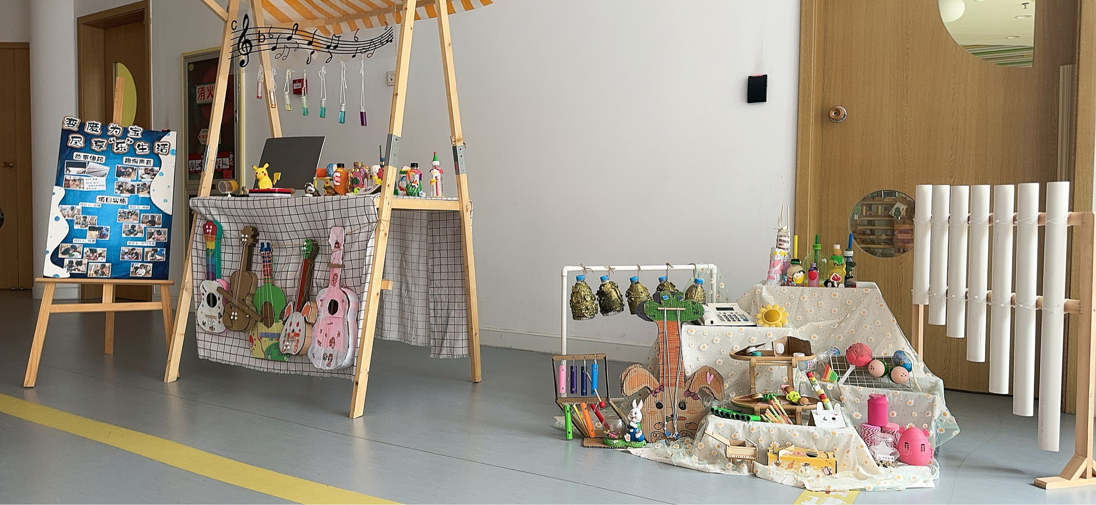
九幼潘焱：以大班音乐律动《蚂蚁班的田野冒险为例：《指南》中指出大班韵律活动应是“和幼儿一起发现美的事物的特征，感受和欣赏美。创造条件让幼儿接触多种艺术形式和作品。充分尊重幼儿的兴趣和独特感受，理解他们欣赏时的行为。让幼儿喜欢参与艺术活动，并能大胆的表现自己的情感和体验，具有初步的艺术表现和创造能力。”简而言之，就是以幼儿为主，以游戏为主，把活动还给幼儿，创设各种情境，让幼儿在活动中自发的感知理解表现音乐作品。大班孩子活泼好动，身心发展水平相较于小班和中班已经有了较大的提升，对音乐韵律的感知能力较强，且具有一定的表达能力。本次音乐活动通过让幼儿在欣赏音乐扮演的基础上,扮演小蚂蚁，并创编做划船、青苔走路、躲避蜘蛛以及传送粮食等动作，进一步动作发展幼儿节奏感以及艺术表现力，旨在通过幼儿在寻找粮食、营救小蜜蜂的过程中培养幼儿团结努力，乐于助人的良好品质。
百幼虞舒悦：基于幼儿生活经验选择音乐内容：在节日活动中渗透：在节日活动中，音乐是必不可少的元素,能够增强幼儿对不同节日的认识与理解,让节日活动变得丰富有趣，同时节日活动中的音乐也是幼儿感兴趣且乐于学习的音乐内容。教师在“迎新年”活动中可以和幼儿一起欣赏唢呐吹奏的乐曲《喜洋洋〉学习歌曲《贺新年》,引导幼儿在听一听、跳一跳、演一演中感受欢度新年的喜悦;在端午节,和幼儿一起唱民间童谣《五月》--“五月五,是端午。门插艾，香满堂。吃粽子,蘸白糖。龙舟下水喜洋洋",歌词朗朗上口、通俗易懂,在音乐中体验端午节的风俗。当然,生活化音乐活动内容一定是幼儿感兴趣的,只有当幼儿真正对音乐活动内容产生兴趣时,才有可能全身心投入。因此,教师在选择音乐时首先要基于幼儿的兴趣,然后通过提炼与整合,将其转化成有价值的音乐活动内容。
小幼恽莉佳：在音乐活动区材料投放上，除了要注意材料的丰富性、操作性、教育性、安全性、幼儿的参与性、层次性、递进性等原则外，还注意做到以下几点：
（一）材料投放的目的性。音乐活动区活动是将教育目标隐性地体现在材料中。在投放材料时，注意考虑本班幼儿的年龄特征，清晰地理解和把握阶段培养目标，有针对性地选择投放材料。如：小班一般多投放一些形象逼真、成型的材料；中大班多投放一些半成品、废旧物品和自然材料。由幼儿自己制作，之后表演。
（二）投放的材料要有成品、半成品、原材料的不同层次的废旧材料。因为每个幼儿的认知水平、经验和能力都是不同的，要满足不同幼儿的需要，在投放材料时，就要提供难度不同的材料。投放的材料也不是一次性完成，而是根据幼儿游戏的水平、游戏的需要，随着目标的递进，由浅入深、由易到难、由简到繁、逐渐投放。并充分利用身边的卫生、安全的废旧材料、自然物。如在大班，我们除了投放相关的打击乐器外，还收集利用废旧玩具，纸盒，饮料瓶等自制打击乐器；利用塑料袋等自制表演服。
（三）注意音乐活动区材料投放要丰富，但并不等于越多越好，也并非人人适宜。幼儿注意力具有不稳定性，过多过杂的材料，尽管能吸引幼儿投入活动，但也易造成幼儿注意力分散，玩的花眼，一会儿拿这个玩玩，一会儿拿那个玩玩，拿起一件物品摆弄片刻，丢弃一边，另换一物。在投放材料时，注意学习借鉴别人成功的经验，也不能忽视将投放材料的依据重点放在幼儿身上，依据本班幼儿当前的身心发展特点，做出准确、科学的选择。我们在给幼儿提出要求时，常常是要达到“跳起摘桃”的水准，所以，过难或过于简单的材料投放，都不利于幼儿活动兴趣和发展水平的提高。学习他人也不能盲从和简单模仿。
银河香槟湖孙洁：音乐区首先要提供丰富多样的乐器、表演的服装、不灵不灵的舞台，同时打印一些图谱，让幼儿在音乐区有轻松、自由的环境，进行表达与表现集体活动中，尽可能多的先让幼儿欣赏，感受、感知音乐的魅力。在此基础上，再进行创造。
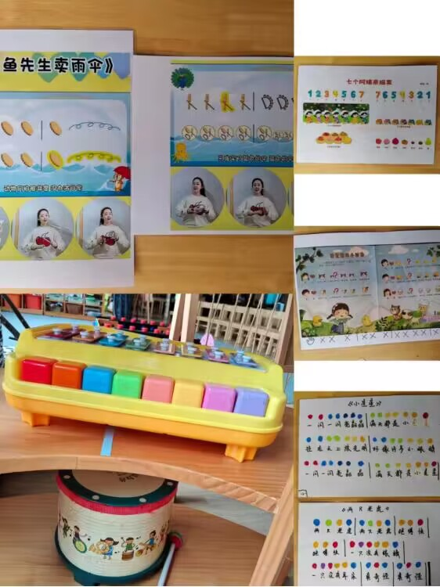
总结：
老师们用图文结合的方式，让我们清楚的了解到当下音乐区材料的投放的现状，在分享中学习到了很多，比如不同年龄阶段中音乐区的创设及材料的投放，我们要注意：1.整洁并有足够大的空间，功能要齐全。2.应该与安静区域分开。教师也应该尽量降低声音。这包括提供的耳机,在墙壁和天花板处运用隔音材料。3.备有各种各样的高质量的乐器并放在幼儿触手可及的地方。4.为儿童提供用来聆听、演奏乐器或者跳舞的各种音乐，音乐的选材要是高品质的，提供足够的材料，供儿童创编自己喜欢的音乐。从老师们分享中看出，我们应该为幼儿提供多元的音乐感知、欣赏环境，让幼儿接触多种不同的音乐形式，引导幼儿学会用心灵去感受和发现音乐之美，丰富其想象力和创造力，鼓励幼儿用自己的方式去表现和创造音乐之美。大家有空可以细细浏览一下，老师们在日常区域活动中积累的实践性经验，可以为大家后续在区域活动或集体活动中提供一些很有价值的参考经验。
【专业提升】
藻江花园幼儿园李潭园长围绕本次读书活动的话题进行的专业上引领和提升：

报：区李潭优秀教师培育室 出稿：新魏幼儿园 黄梦婷

